Šumivá a likérová vína

Členění šumivých vín

Šumivá vína bez přívlastku
Vyznačují se nižším podílem alkoholu v kupáži (min. 8,5 %) i ve výsledném produktu (9,5 %). Délka výroby je maximálně 3 měsíce.

Jakostní šumivá vína - sekty
Náročnější technologie přípravy přináší i vyšší kvalitu a oblíbenost sektů. Kupáž je z jakostních vín. Jsou vyráběny prvotním nebo druhotným kvašením jakostního nebo stolního vína. Podíl alkoholu v kupáži (nejméně 8,5 %), ve výsledném výrobku musí být nejméně 10 %, tlak je při 20°C minimálně 3,5 baru. To ovlivňuje tirážní likér. Celková doba výroby trvá 6 měsíců.

Jakostní šumivé víno stanovené oblasti - sekt s.o.
Podobná úroveň jako u jakostních šumivých vín. Víno je vyrobeno výhradně z hroznů, sklizených ve stejné vinařské oblasti. Vinice jsou vhodné pro jakostní víno stanovené oblasti, výroba vína proběhla ve vinařské oblasti, ve které byly hrozny sklizeny a nebyl překročen hektarový výnos. Tlak minimálně 3,5 baru. Doba výroby šumivého vína s. o. je nejméně 6 měsíců při kvašení v tancích a minimálně 9 měsíců při kvašení v láhvích.

Pěstitelský sekt
Tento sekt splňuje specifické podmínky. Výroba se uskutečnila u pěstitele vinné révy, jehož hrozny byly použity k výrobě sektu.

Aromatická šumivá vína
Další skupinou jsou aromatická jakostní šumivá, která se dělí na aromatická jakostní šumivá vína a aromatická jakostní šumivá vína stanovené oblasti - s přívlastkem s.o..
Tyto jakostní šumivá vína se vyrábějí kvašením prvotní kupáže jen některých odrůd: Irsai Oliver, Muškát moravský, Muškát Ottonel, Müller Thurgau nebo Tramín červený. K výrobě kupáže byly použity hrozny, které jsou sklizené ve stejné vinařské oblasti z vinic, které jsou vhodné pro jakostní víno stanovené oblasti, výroba vína proběhla ve vinařské oblasti, v nichž byly hrozny sklizeny. Dále zde nebyl překročen nejvyšší hektarový výnos a víno splňuje požadavky na jakost a byly zatříděny Státní zemědělskou a potravinářskou inspekci (SZPI) do této kategorie. Pro jeho výrobu bylo použito pouze prvotní kvašení kupáže z uvedených odrůd.
Jejich výroba probíhá nejméně jeden měsíc. Obsah alkoholu a výsledný tlak oxidu uhličitého je stejný, jak je u jakostních šumivých vín. Hotový výrobek má obsah alkoholu minimálně 6%, minimálně však 10% celkového alkoholu, tlak při 20°C je minimálně 3 bary a délka výroby trvá minimálně 1 měsíc.

Šumivé víno ve světě

Do uvedené kategorie řadíme všechny vysoce kvalitní produkty, od šampaňského a crémantu ve Francii přes německý sekt a španělskou cavu až po italské spumante. Odborné označení zní v angličtině Sparkling wine, ve francouzštině Vin mousseux, v italštině Vino spumante a ve španělštině Vino espumoso.

Kvalitní značky zrají hlubokých sklepích i několik let. Zráním stoupá kvalita i cena. Za objevitele tradiční metody výroby šumivých vín je považován Dom Perignon, který se proslavil zejména jako mistr asembláže.

Při výrobě šumivých vín rozlišujeme tři technologické procesy. Jsou to:
- Charmatova metoda
- Transvazální metoda (transvals)
- Tradiční metoda kvašení v láhvi
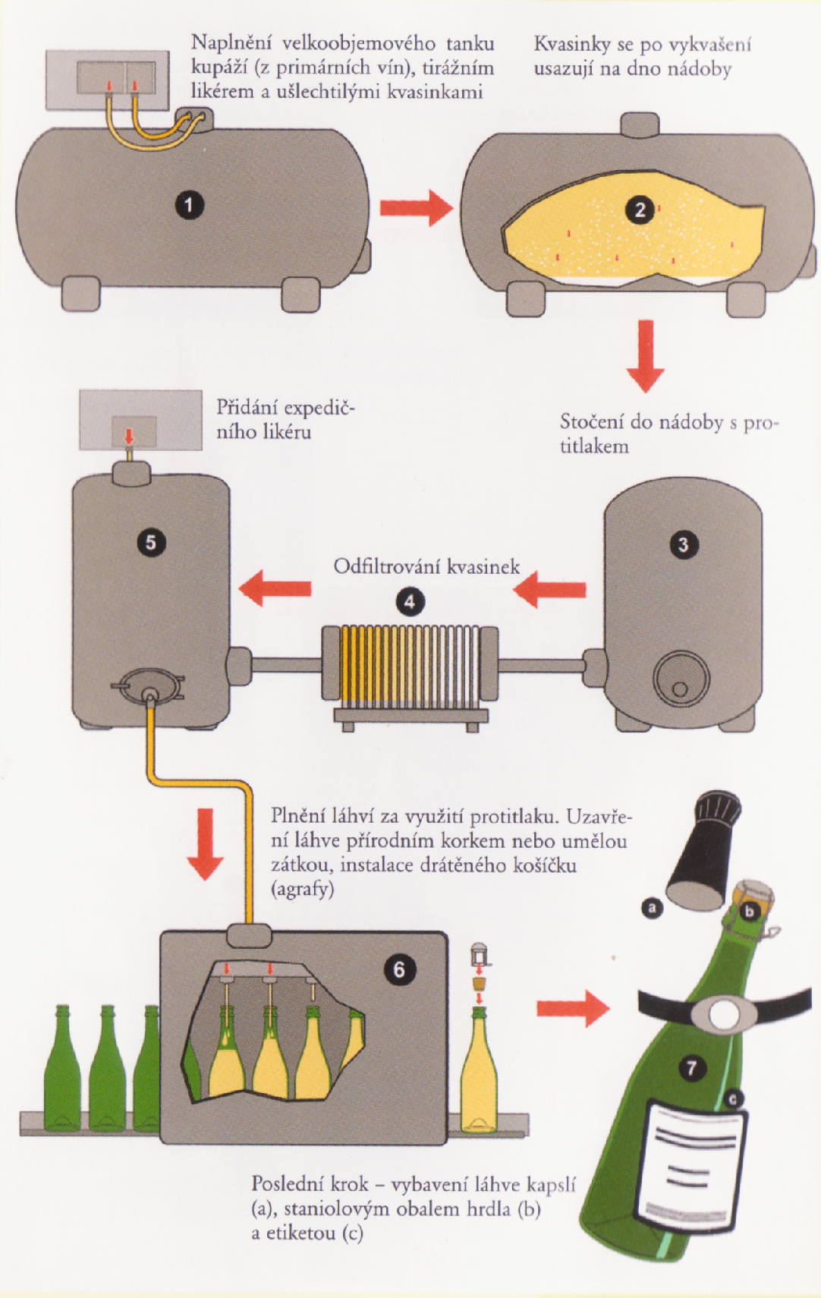

Charmantova metoda

Tato metoda získala jméno po francouzském vědci Eugenu Charmatovi. Jakkoli zní její název romanticky, neskrývá se za tímto pojmem nic jiného než průmyslová výroba vína v tancích z ušlechtilé ocele. Pomocí zmíněné metody lze produkovat jednoduchá šumivá vína, ale také jakostní šumivá vína.
Kupáž a tirážní likér se nacházejí v tanku spolu s přibližně 200 000 litry vína, které je vystaveno tlaku o hodnotě až 6 barů. Směs zraje na kvasinkách, které se pomalu usazují na dně tanku 30—60 dní. Míchací zařízení je pravidelně rozviřuje, aby se z nich uvolnily látky ovlivňující chuť vína. Po maximálně dvou měsících se již šumivé víno stočí do jiné nádoby pod protitlakem a zároveň se přefiltruje. Víno se přitom musí zchladit pod bod mrazu, protože jinak by silně pěnilo. Následně přidá sklepmistr do šumivého vína expediční likér a šumivé víno se stočí do láhví. Ty se následně opatří zátkou z přírodního nebo umělého korku a zajistí se drátěným košíčkem. Láhve se skladují ještě několik měsíců. Doba od počátku kvašení do vyrobení hotového vína tedy činí pouhých šest měsíců.

Metoda transvazální

Při této metodě se kupáž a tirážní likér smísí předem. Kupáž se poté plní přímo do láhví a pevně uzavře korunkovým uzávěrem. Láhve se uskladní v obrovských regálech, kde kvasí zpravidla 90 dní. V průběhu kvašení se v pravidelných intervalech mechanicky protřepávají, aby se aktivovaly látky obsažené v kvasinkách.
Další postup je již stejný jako u Charmatovy metody: z láhve víno putuje do protitlakové nádoby, dojde k přefiltrování, doplní se expediční likér, šumivé víno se vrací do láhve, láhev se uzavře. Celý proces až do expedice výrobku trvá devět měsíců. Takto vyrobená šumivá vína mohou být na etiketě označena „Kvašeno v láhvi“.

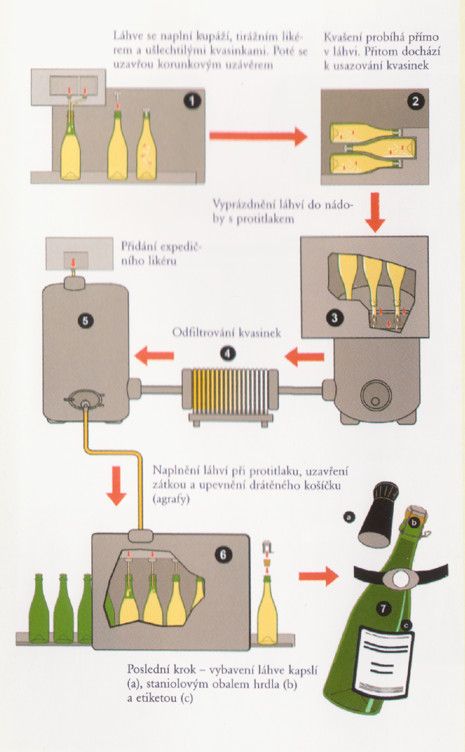
Metoda tradiční

Tato metoda je kvalitativně nejvyšším stupněm výroby šumivého vína. V tomto případě zraje kupáž a dozáž průběžně v uzavřených láhvích. Kupáž se spojuje s kvasinkami nejméně devět měsíců, u prestižní kupáže dokonce několik let. Nezbytné protřepávání láhví (remuage) se děje zčásti mechanizovaně, mnohé sklepy však dávají přednost ruční práci. Protože tento vysoce hodnotný nápoj nesmí po celou dobu přípravy opustit láhev, musejí se kvasinky uvolnit ode dna pravidelným pohybováním láhví. Na základě toho je později možné kal z láhve odstranit. Pohyb láhví obstarává kvalifikovaný odborník - remueur. Láhve se ukládají téměř vodorovně do latí s kulatými otvory odpovídající velikosti. Zde se ručně otáčejí a protřepávají. Zručný odborník dokáže denně otočit kolem 40 000 láhví. Stále znovu se láhve ocitají obrácené zátkou dolů, aby se v hrdle mohly usadit uvolněné kvasinky. Po době nezbytné k protřepávání láhví se ponoří jejich hrdla do ledové vody, případně do solanky, a kvasinkový kal zmrzne. Jakmile se poté odstraní z láhve korunkový uzávěr, usazenina z láhve díky vysokému tlaku CO2 doslova vystřelí. Tak vznikne místo pro malou dávku expedičního likéru, odpovědného za stupeň sladkosti vína.

Kupáž, asembláž
Odborné míšení různých vín se nazývá kupáž (cuvée) či asembláž (assemblage). Kupáž představuje základ pozdější kvality šumivých vín. Sceluje se až 30 rozličných mladých vín z bílých a modrých hroznů. V případě růžových a červených šumivých vín používá sklepmistr obvykle do kupáže slupky z modrých odrůd s barevnými pigmenty. Většina růžového šampaňského se ale vyrábí přidáním malého množství červeného vína, protože metoda získávání barvy z tmavých hroznů v průběhu lisování je příliš nepřesná. Příprava kupáže je velkým uměním. Ukolem odborníků je vyrovnaná kvalita vína, konstantní chuť a nezaměnitelný charakter.
Mísení vín vyžaduje velkou dávku tvořivosti a citu. Vyrovnávají se slabší a silnější ročníky.
Odborníci připravují kupáž v obřích nádobách (slovo kupáž původně znamenalo káď nebo bečka) s objemem více než 100 000 litrů. Dříve se nádoby vyráběly ze speciálně upraveného dřeva, dnes se používají především tanky z ušlechtilé ocele, které jsou uvnitř vyloženy zčásti také sklem nebo umělou hmotou.

Tirážní likér
K výrobě šumivých vín je zapotřebí sekundárního kvašení. To spouští tzv. tirážní likér.
Tímto pojmem, rozumíme přídavek do primárně kvašeného vína v podobě rozpuštěného cukru a ušlechtilých kvasinek. Uvedená kombinace vyvolá další produkci CO₂ (oxidu uhličitého) a ethanolu. Obsah alkoholu se zvyšuje přibližně o 1,5 %.
Ušlechtilé kvasinky jsou kvasinky obsahující množství vitaminů, které zajišťují šumivému vínu svěžest a charakteristický buket. Díky svým antioxidačním účinkům také způsobují, že víno zráním získává na žádoucí svěžesti.
Pro rozličné výrobní postupy platí rozdílné doby zrání ‚na kvasinkách‘, jak říkají odborníci, Čím je tato doba delší, tím je chuť šumivého vína komplexnější. Vedle kvasinek zajišťuje kvasný proces i sacharóza jako součást tirážního likéru, Zda bude ovšem víno nakonec suché, nebo spíše sladší, v této fázi cukr ještě neovlivňuje.

Expediční (dózážní) likér
Stupeň sladkosti šampaňského, sektu a dalších šumivých vín zajišťuje až proces dozáže na závěr sekundárního kvašení. Enolog přidá do vína cukr rozpuštěný ve víně nebo hroznový mošt a pro stabilizaci i malé množství vinného destilátu.

Rozdělení dle cukru

Obsah cukru nepředstavuje žádné kvalitativní hledisko. Do roku 1900 byla poptávka především po sladkých vínech, potom převládl zájem o suchá.
- brut nature (přírodně tvrdé) - pod 3 gramů cukru na litr; tyto údaje lze užít pouze na výrobky, kterým po vytvoření šumivého vína nebyl dodán žádný cukr
- extra brut (zvláště tvrdé) - mezi 0 až 6 gramů cukru na litr
- brut (tvrdé) - do 15 gramů cukru na litr
- extra dry (zvláště suché) - 12 až 20 gramů cukru na litr
- sec (suché) - 17 až 35 gramů cukru na litr
- demi-sec (polosuché) - 33 až 50 gramů cukru na litr
- doux (sladké) - nad 50 gramů cukru na litr

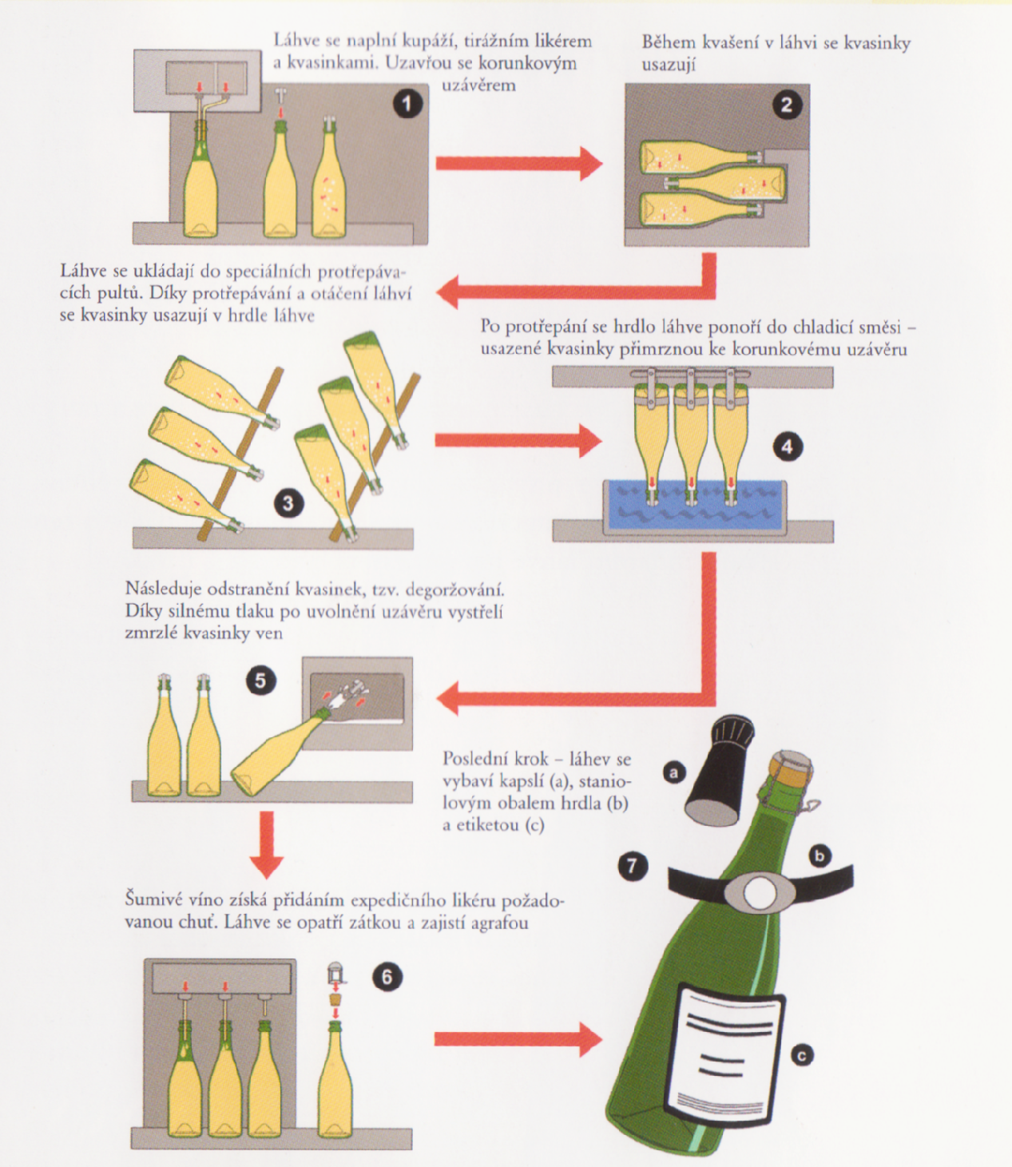

Šampaňské – Champagne
Šumivé víno, vyrobené výhradně tradiční metodou pouze ve Francii v oblasti Champagne – Ardenne. Jedná se o chráněné místo původu (PDO) a typické jsou „křídové“ podlože. V celé oblasti se těžil vápenec. To se podepisuje na charakteru vín a v chodbách po těžbě víno dokonce dozrává. Nejvýznamnějším městem je Remeš, následuje Epernay. Za zakladatele šampaňského a především otce asembléže je považován mnich Dom Pérignon.
Výroba šampaňského je povolena ze tří odrůd:
Chardonnay – vyznačuje se jemným aroma a výraznou kyselinkou. Zraje pomalu a přináší svěží květinové a ovocné tóny. Pinot Noir – Rulandské modré přináší aroma vyzrálého ovoce a dává šampaňskému potřebnou sílu a tělo. Pinot Meunier – Mlynářka. Šampaňské, v němž je tato odrůda zastoupena větším dílem, nemá tak velký potenciál k zrání.
Při výrobě mohou být použity samostatně nebo jejich asembláž.

Významné šampaňské domy:
Krug, Lanson, Bollinger, Mumm, Moët & Chandon. Mercier, Pommery, Taittinger, Ruinart, Veuve Clicquot Ponsardin, Piper-Heidsieck, Louis Roederer a Bernard Rhemy

Perlivá šumivá vína
Odlišnou kategorií vín jsou perlivá šumivá vína. Jde o produkt, který je vyroben ze stolního vína, jakostního vína s.o., či z produktů vhodných k získávání stolního či jakostního vína s.o..
Do této kategorie se řadí vína s "vlastním" oxidem uhličitým, kterému bylo zabráněno během klasického kvašení uniknout. Vína mají nižší tlak, tj. nejméně 1 až 2,5 baru a nižší obsah alkoholu (9 %), jsou plněny do nádob o objemu nejvýše 60 litrů.
Tyto vína jsou pak vyráběna z různých odrůd. V nabídce našich vinařů naleznete jakostní šumivá vína, které jsou vyráběna z odrůdy Chardonnay, Ryzlink rýnský, Ryzlink vlašský, Rulandské bílé, Frankovka nebo Svatovavřinecké víno. Vzácnější může být odrůda Cabernet Sauvignon nebo Pinot Noir.
V ČR rozlišujeme dvě kategorie:
Perlivé víno dosycené oxidem uhličitým, které je vyrobeno ze stolního vína, jakostního vína s.o.Vykazuje skutečný obsah alkoholu nejméně 7% objemových a celkový obsah alkoholu je nejméně 9% objemových. Je plněn do nádob (nejvýše 60 l) a při 20°C vykazuje přetlak oxidu uhličitého (zcela nebo zčásti) nejméně 1 až 2,5 baru.
Jakostní perlivé vína, která jsou vyrobena z hroznů sklizených ve stejné vinařské oblasti, z vinic vhodných pro jakostní víno stanovené oblasti. Výroba proběhla ve vinařské oblasti, kde byly hrozny sklizeny, nebyl překročen max. hektarový výnos a víno splňuje požadavky na jakost. Do této kategorie byly zatříděny SZPI.

Perlivé víno ve světě

Na německých etiketách najdeme označení Perlwein, na anglických Semi sparkling wine, na francouzských Vin pétillant a na italských Vino frizzante.

Prosecco
Původně byl stejný název používán i pro odrůdu, ale od roku 2009 smí být Prosecco užíváno jen k označování původu vína vyrobeného z odrůdy Glera. Další odrůdy smí být zastoupeny jen z 15% (Pinot Bianco, Chardonnay, Pinot Grigio, Pinot Nero či lokálnější Verdiso, Perera či Bianchetta Trevigiana)
Jedná se o víno z kopcovité oblasti Benátska ležící na sever od řeky Piavy, přesněji v regionech Veneto a Friuli Venezia Giulia. Původní název je odvozen od vesnice, která je součástí Terstu na severu Itálie. Zároveň takto byla nazývána i odrůda Glera. Ty nejkvalitnější hrozny dozrávají na kopcovitých svazích patnácti obcí mezi městy Conegliano, Valdobbiadene a Asolo. Nejprestižnější oblast, tzv. Grand Cru Prosecca je překrásná Cartizze.
Prosecco existuje ve třech variantách:
- Fermo je tiché víno a dnes není příliš často vyráběno na rozdíl od situace před 100 lety.
- Frizzante je jemně perlivé, tlak v lahvi se musí pohybovat mezi 1 - 2.5 baru. Bublinky se zde typicky získávají metodou Charmat (též zvanou Martinotti), tedy druhotným kvašením pod tlakem v nerezovém tanku, ale povoleno je dodat CO₂ dosycením.
- Spumante musí mít tlak nejméně 3.5 baru a často se pohybuje spíše okolo pěti, v naprosté většině bublinky vznikají metodou Charmat a dosycení není povoleno, některá vína jsou vytvářena dokonce metodou klasickou (šampaňskou), tedy druhotným kvašením v lahvi.
Prosecco s ochranou původu DOC se vyrábí v devíti provinciích regionů Veneto a Friuli Venezia Giulia. Prosecco Superiore DOCG existuje ve variantách: Prosecco Conegliano Valdobbiadene Superiore DOCG, které může pocházet jedině z provincie Treviso regionu Veneto. Prosecco Cartizze a Superiore di Cartizze je povážováno za vrchol kvality z přísně označené zóny poblíž Valdobbiadene. Další oblastí je menší Asolo Prosecco Superiore DOCG, vyráběné poblíž města Asolo.
Nad původní poptávkou po sladkých vínech v padesátých letech převážila poptávka po vínech suchých. Dle zbytkového cukru je Prosecco řazeno do kategorií: Brut (0-12 g/l) dnes až třetina produkce. Extra Dry (12-17g/l) dnes 2/3 produkce. Dry (17-32g/l) vína z Ca di Rajo nebo luxusní Cartizze.
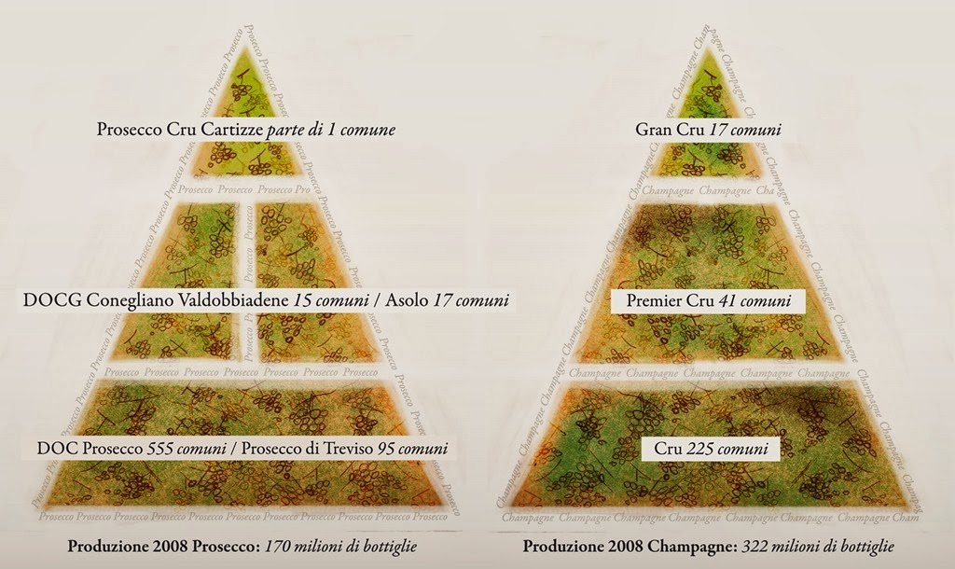

Likérové víno
Dle definice (ES) č. 1493/1999 výrobek, který vykazuje skutečný obsah alkoholu 15 až 22 % obj. a celkový obsah alkoholu nejméně 17,5 % obj. Musí být získán z částečně zkvašeného hroznového moštu a nebo z vína za přídavku destilátu z vína nebo z produktů révy vinné a zahuštěného hroznového moštu. Levná, domácky vyráběná likérová vína jsou přislazena řepným cukrem a fortifikována lihem.
Jakostní likérové víno
Je likérové víno vyrobené z hroznů sklizených ve stejné vinařské oblasti na vinici vhodné pro jakostní víno stanovené oblasti, výroba vína proběhla ve vinařské oblasti, v níž byly hrozny sklizeny, nebyl překročen nejvyšší hektarový výnos, víno splňuje požadavky na jakost a bylo zatříděno SZPI v této kategorii.
Jakostní likérové v ČR:

FORTIFIKOVANÁ VÍNA
Způsob výroby zajišťuje mikrobiální stabilizaci vín. To je zajištěno přidáním lihu. Původně vzniklo toto poznání náhodou díky obchodu mezi Španělskem, Portugalskem a Skotskem. V sudech zůstalo malé množství lihu, který po smíchání fortifikoval a stabilizoval víno. Sudy se využívaly pro zrání skotské whisky.
Podle doby přidání lihu do výroby vína se vína člení do čtyř základních kategorií:
- Na počátku fermentace (Pineau de charentes, liquer muscat)
- V průběhu kvašení (Porto, Vin doux naturel, sladká Madeira)
- Po fermentaci do suchých vín (Sherry, Montilla, Suchá Madeira)
- Před lahvováním přídavek moštu a lihu (Mistela, PX)
K dolihovávání se používá líh z hroznů pro nízkou aromatiku a podíl dalších chuťových látek. Líh musí být opakovaně destilován až na 90%, aby byl čistý a bez přidaných látek. Podstatou kvality lihu je i kvalitní (vysoká) kolona.
Ostatní výroby fortifikovaných vín jsou od těchto čtyř odvozeny.

Sherry
Oblast města Jerez, ovlivněno středomořským klimatem s teplým létem a minimem srážek v zimě, kdy teplota téměř neklesá pod nulu. Pěstování révy má tradici přes tři tisíce let. Tradice nebyla přerušena ani obsazením Maurů – Arabů. Název Sherry vznikl z maurského jazyka označující město Jerez jako „Šeriš“.
Tři typy půd: Albarizas, je křídová půda s vysokým obsahem vápníku. Barros jsou tmavé jíly a Arenas pískové půdy.
Vyrábí se z odrůd: Palomino 90% a Pedro Ximenés. Palomino má tenkou slupku. Je důležité načasovat správně termín sklizně, aby nedocházelo k praskání slupek a následnému snížení kvality hroznů. Při příliš časném sběru se výroba prodražuje vzhledem k množství cukru a ceně lihu. Rovněž je nutný optimální poměr cukru a kyselin.
Podle typu výroby Sherry se zpracovává surovina – hrozny.
Pedro Ximénes – extrémně sladké, má tmavě olivově zelenou až hnědou barvu. Používá se jako doslazovací příměs nebo samostatně. Hrozny se pěstují na nízkém vedení na zemi. Sklizeň je komplikovaná, půda železitá a jílovitá. Nechává se dosušovat na roštech na slunci až na 500-600 g/ litr. K doslazení stačí cca 5%.
Styly sherry:
Fino: Pro výrobu Fino se používá samotok z vysoce vyzrálých hroznů. Zakryto florem, který ho chrání a víno neoxiduje. Musí mít vlastnosti: vrstva ve výši 1cm. Vzniká za ideálních podmínek teplota a vlhkost v Solera místnostech. Soubor kvasinek se pohybuje vzduchem. Jedná se o vrstvu, která žije z moštu po dobu 2-7 let. Dalším udržovacím faktorem je množství ethanolu 14,5 – 15,5 %. Už se nemusí dolihovávat.
PALE CREAM je doslazené Fino hroznovým moštem. Jedná se o ekonomičtější variantu, kdy se nepodařilo prodat suché fino a po spadnutí floru bychom museli prodávat v jiné, nižší kategorii…
Fino/ Manzanila – Fino z jedné oblasti (San Luca) má vzhledem k poloze u moře jiný chuťový projev. Výroba je shodná, ale vzhledem k specifickým vlastnostem.
Amontillado – Fino u kterého zemřel flor. Rozpad z Fina. Dražší verze je suchá. Sladká verze, komerční, doslazená Pedro Ximénes.
Oloroso – vyrábí se z lisovaných hroznů. Víno oxiduje a musí se dolihovávat. Oloroso je suché. Existuje i jeho doslazovaná varianta s PX a vzniká kategorie CREAM.
Palo Cortado – víno vyráběné jako fino, ale nevytvořila se vrstva floru a víno zoxidovalo. Není doslazováno. Hnědá barva a nižší alkohol.
Podle požadované kategorie se pracuje s hroznem. Základním problémem je lisování nebo samotok. Cílem je získat co nejvíce samotoku, který bude vyživovat flor. Kvasí to na divokých kvasinkách, které produkují větší množství acetaldehydů. To dává hodně široké chuťové spektrum. To by s kultivovanými kvasinkami nešlo. Tradiční způsob výroby je na bázi dynamického zrání = Solera system. (Statické zrání je u tichých vín na sudu.)
Solera systém:
Sudy jsou uloženy na sobě. Podstata dynamického zrání je na minimálně čtyřech řadách na sobě. První tři řady se nazývají criadera. Poslední řada je Solera. Z té mohu odebrat pouze 30 % a maximálně 3 x za rok pro nalahvování. Z horních sudů se musí doplnit, což se opakuje u všech sudů. V každém sudu je uloženo jenom 5/6 sudu. Sudy doplňujeme z kvasných nádob. Problémem výroby je včasný odprodej Solery. Pokud se to nepodaří, hrozí odumření floru a v tuto chvíli musí vinař vyrobit místo fino – amontilado. To dělá byznys se sherry komplikovaný. V minulosti profitovali díky trhu s Anglií a konfliktu mezi Francií a Anglií. Ročníky se u sherry neřeší, jenom styl vinařství. Některé Solery jsou staré až 200 let, proto mají více pater.
Montila – Moriles, je druhou oblastí na sever od Jerez. Proslavili se Amontiladem do 15% alkoholu. Uměli si pohlídat hranici alkoholu do 15%. Neplatí proto daň (dle celního sazebníku) a tím byli levnější než sherry. Komerční, doslazené víno. Pěstují hodně PX. Mají úspěch v severní Evropě. Vaří se s tím. O víně se hovoří jako o laciném sherry…

Pozn.: Champagne – podle lisování se člení na cuvée a tail, potom dolisky na pálenku. Nejdříve vytéká samotok. Jeho mošt je kalný s vyšším obsahem draslíku. Čím vyšší je jeho obsah, tím více vypadává vinný kámen a víno je méně kyselé. Při tlaku na hrozny při lisování, vytéká průzračná šťáva s nižším PH, tedy vyšší kyselinou a nižším obsahem draslíku. Samy hrozny působí jako filtr. Stejně tak se to používá při výrobě klaretu. To je pro champagne ideální. Výlisnost je 50%. 30 % cuvée, 20% teil a vše ostatní se lisuje pro destilaci, abychom měli čím dolihovávat. Cílem je získat co nejvíce cuvée.

